

高爾夫》秀菊杯台日LPGA交流賽，華人熟齡生活協會協力舉辦
羅開Golf 頻道2019年6月9日 下午3:03
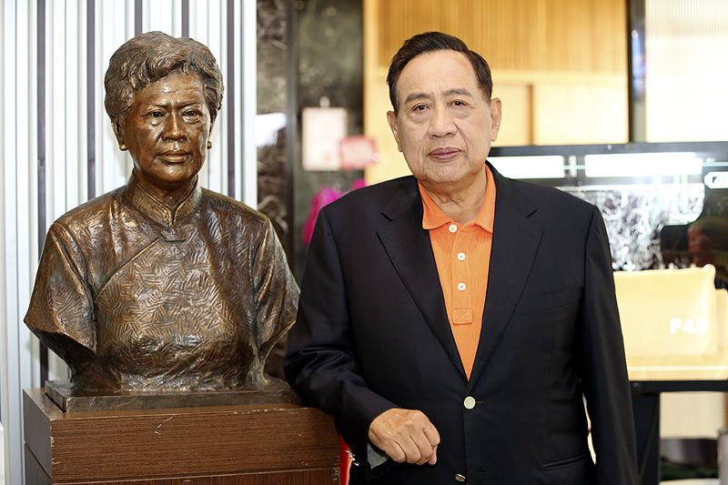
高爾夫》秀菊杯台日LPGA交流賽，華人熟齡生活協會協力舉辦

【羅開新聞中心Thomas綜合報導】第一屆【秀菊杯女子職業高爾夫台日長春交流賽】將於2019年六月十一日至十二日，在新竹縣關西的山溪地高爾夫俱樂部舉辦兩回合的比桿賽，比賽邀請台灣與日本長春女子名將交流，從TLPGA未來發展、探討台灣熟齡族的健康優質生活。
【秀菊杯】台日LPGA交流賽，由主導女子台灣巡迴賽（TLPGA Tour）的台灣女子職業高爾夫協會（Taiwan Ladies Professional Golf Association；TLPGA）主辦，陳張秀菊文教基金會、財團法人陳茂榜工商發展基金會、華人熟齡生活產業發展協會，以及聲寶股份有限公司共同舉辦。
【秀菊杯】賽事贊助單位「華人熟齡生活產業發展協會」於2017年十月三十一日成立，聲寶集團總裁陳盛沺擔任首屆理事長。熟齡生活協會倡導建構健康熟齡族的經濟社會友善環境發展為宗旨。面對台灣人口加速老化趨勢，熟齡協會推動活躍老化促進熟齡族健康優質生活、及樂活文創產業媒合交流。
華人熟齡生活產業發展協會理事長陳盛沺說：「熟齡的界定年齡為五十歲到七十五歲，其實有許多樂齡族身體健康、且注重生活，需要各種食衣住行育樂等服務，而這些服務需要產業化，產業發展成熟後，甚至能吸引世界各國的樂齡族來台灣交流與消費。」
陳盛沺表示，華人熟齡生活產業發展協會以自主與尊嚴為導入點，運用這兩粒種子孕育並實現台灣熟齡友善樂活健康社會的願景。
熱愛高爾夫的陳盛沺，在一場球敘中得知TLPGA理事長鄭美琦，以「慈善列車」推動2018 TLPGA賽季的理念，因此於2018年及2019年，冠名贊助第一屆及第二屆聲寶女子公開賽。而2019年適逢陳盛沺的母親陳張秀菊百歲冥誕，為了紀念母親並鼓勵長春選手不因年齡限制而能持續追逐夢想，因此舉辦【秀菊杯女子職業高爾夫台日長春交流賽】。
首屆秀菊盃將於2019年六月十一日至十二日在新竹縣的山溪地高爾夫球場舉行，賽程為期兩天，第一回合採取職業業餘配對賽進行，第二天則由台日職業選手進行第二回合決賽。
秀菊杯將邀請台灣女將張美珠、陳月麗、李玉惠、黃璧洵、黃玥珡、黃慧芳、曾秀鳳、戴玉娟、王美雲、何柏霞、李秋燕、鄭美琦，以及日本選手増田智美、土屋陽子、野津一美、宮田聖子、河本美津子、鎮西まゆみ、永石美香、韓國女將金晶秀，二十位高球長春女將共襄盛舉。
【秀菊杯】台日LPGA交流賽二十位選手總共贏過八十八座冠軍盃。台灣女子職業高爾夫協會理事長鄭美琦說：「這些資深選手們過去都有非常好的成績，也希望資深選手們能繼續挑戰比賽，同場競技爭奪冠軍，持續追逐夢想！」

